*PEAK*

Web aplikacija za planinarenje

Korisničko uputstvo

Verzija 1.0

Istorija revizija

|  |  |  |  |
| --- | --- | --- | --- |
| **Datum** | **Verzija** | **Opis** | **Autori** |
| 28.06.2022. | 1.0 | finalna verzija | Anđela Đorđević,  Milan Stojković,  Nikola Davinić,  Mladen Antić |

Sadržaj

1 Uvod 4

2 Početna stranica web sajta 4

3 Prijavljivanje korisnika na web sajt 5

3.1 Registracija novog korisnika 5

3.2 Prijavljivanje postojećeg korisnika na aplikaciju 7

3.3 Prijavljivanje planinarskog društva 7

3.3 Prijavljivanje admina 8

4 Mogućnosti posetioca aplikacije 8

4.1 Pregled kalendara aktivnosti 8

4.1.1 Sortiranje i pretraga događaja 9

4.1.2 Prikaz stranice događaja 9

4.2 Pregled planinarskih društava 9

4.2.1 Pretraga društava 10

4.2.2 Prikaz profila društva 10

4.3 Prikaz stranice o nama 10

5 Mogućnosti korisnika 12

5.1 Pristup svom profilu 12

5.2 Izmena profila korisnika 13

5.3 Učlanjivanje u planinarsko društvo 14

5.4 Prijava na događaj 14

5.5 Zapraćivanje prijatelja 15

5.6 Komentarisanje i ocenjivanje 16

5.7 Prijava nepoželjnog sadržaja 16

5.8 Predlog lokacija 17

5.9 Kreiranje planinarskog društva 17

6 Mogućnosti planinarskog društva 18

6.1 Kreiranje novog događaja 19

6.2 Potvrđivanje zahteva za učlanjenje 20

6.3 Izmena događaja 20

6.4 Brisanje događaja 20

7 Mogućnosti administratora 21

7.1 Odobravanje ili otkazivanje događaja 21

7.2 Potvrđivanje novih lokacija 22

7.3 Upravljanje prijavama 22

7.3 Odobravanje planinarskog društva 22

Korisničko uputstvo za PEAK

# Uvod

Cilj PEAK aplikacije je da omogući potencijalnom korisniku da se brzo i lako informiše o planinarskim događajima koji se organizuju na raznovrsnim lokacijama. Registrovani korisnici imaju mogućnost učlanjivanja u planinarsko društvo i prijavljivanje na njihove događaje. Planinarska društva organizuju događaje na ponuđenim lokacijama. Aplikacija omogućava uvid u rute na zadatoj lokaciji događaja u okviru ugrađene mape, zapraćivanje drugih korisnika kao i komentarisanje i ocenjivanje društava i događaja. Postoji odvojeni administratiski deo koji omogućava upravljanje celokupnim sistemom.



Slika 1- Logo PEAK aplikacije

# Početna stranica portala

Početna stranica portala izgleda kao na sledećoj slici:

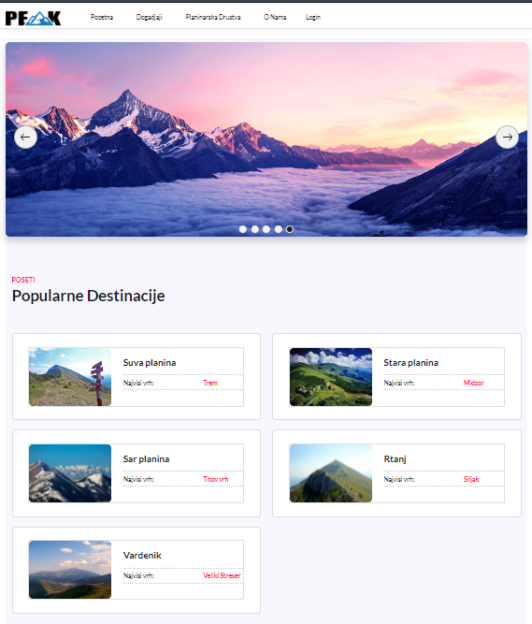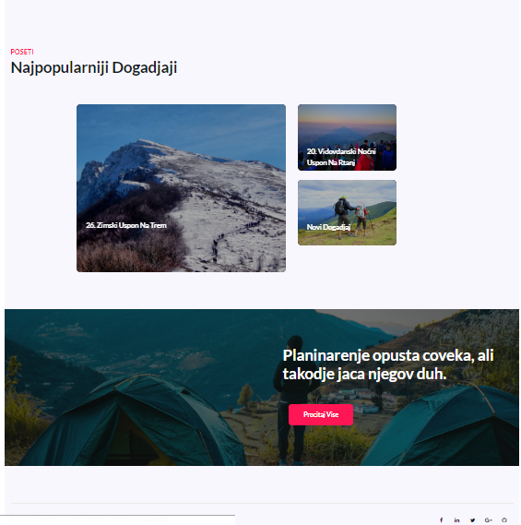

Slika 1 – Početna stranica aplikacije

# Prijavljivanje korisnika na web sajt

Razlikuju se dva slučaja prijavljivanja na sajt. Prvi je kada se novi korisnik po prvi put prijavi i otvori nalog, tj. pošalje zahtev za registraciju. Drugi slučaj je kada se već postojeći korisnik prijavi da bi vršio zadatke koji su mu omogućeni. Ako se korisnik ne prijavi, on jedino može da dobije pregled osnovnih podataka o sajtu, popularnih događaja, planinarskih društava i njihovih profila, odnosno uvid u događaje koje su organizovali, članove kao i kometare i ocene tog društva. Takođe, svaki posetilac sajta može da pregleda podatke o broju zadovoljnih korisnika, ukupnu dužinu svih ruta kao i broj uspešnih događaja – ovi podaci izlistani su na stranici O Nama.

## Registracija novog korisnika

1. Klikom na *Login* u meniju sa bilo koje stranice, a zatim na *Register* aplikacije otvara se forma za unos podataka o novom korisniku.
2. Forma za registraciju sadrži polja za unos imena, prezimena, adrese, fizičke spremnosti u opsegu od 1 do 10, e-mail adrese, lozinke, potvrdu lozinke i broja telefona.
3. Sva navedena polja su obavezna i moraju biti popunjena.
4. Pri registraciji važno je da korisnik ne unese e-mail koji već postoje u bazi. Ukoliko se to desi, dobiće obaveštenje da nalog sa tom e-mail adresom već postoji.
5. Klikom na dugme *Registruj se* klijent dobija obaveštenje da je poslata poruka na priloženu email adresu za potvrdu naloga i potrebno je otvoriti link u poruci da bi se potvrdio nalog.

Forma za registaciju klijenta izgleda kao na sledećoj slici:

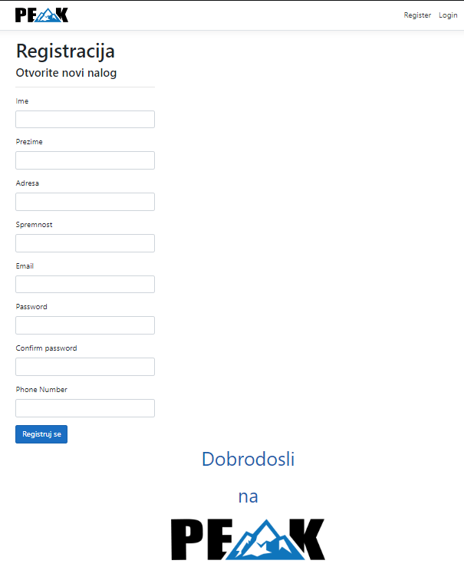

Slika 2 – Početak registracije korisnika

**3. 2 Prijavljivanje postojećeg korisnika na aplikaciju**

1. Klikom na *Login* u meniju sa bilo koje stranice aplikacije, a zatim opet na *Login* otvara se forma prijavljivanje na aplikaciju. Korisnik se svojim korisničkim imenom i lozinkom prijavljuje na sistem.
2. Forma za prijavljivanje sadrži polja za unos e-mail adrese i lozinke i oba polja su obavezna. Takođe postoji opcija Remember me? Za pamćenje podataka prethodno prijavljenog korisnika.
3. Klikom na dugme Uloguj se ako se uneti email i lozinka ispravni i nalog je odobren korisnik dobija određene privilegije u zavisnosti od tipa korisničkog naloga, u suprotnom dobija obaštenje da uneti podaci nisu ispravni ili da nalog još uvek nije potvrđen.

Stranica za registraciju nezaposlenog ima formu za upitnik kao na sledećoj slici.

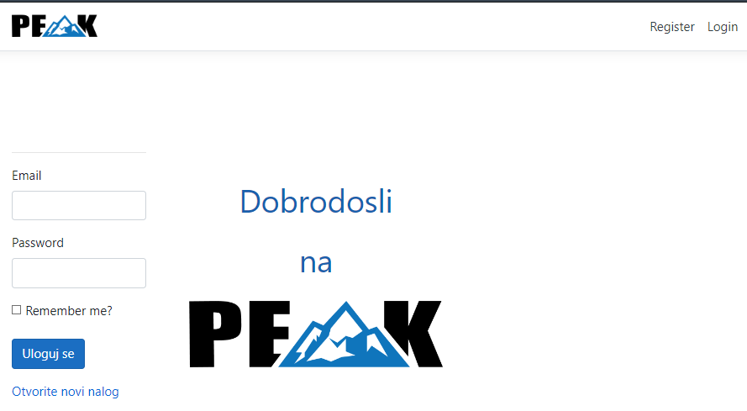

Slika 3 – Prijavljivanje postojećeg korisnika

**3. 3 Prijavljivanje planinarskog društva**

1. Klikom na *Login* u meniju sa bilo koje stranice aplikacije, a zatim opet na *Login* otvara se forma prijavljivanje na aplikaciju. Korisnik se svojim korisničkim imenom i lozinkom prijavljuje na sistem.
2. Forma za prijavljivanje sadrži polja za unos e-mail adrese i lozinke i oba polja su obavezna. Takođe postoji opcija Remember me? Za pamćenje podataka prethodno prijavljenog korisnika.
3. Klikom na dugme Uloguj se ako se uneti email i lozinka ispravni i nalog je odobren korisnik dobija određene privilegije u zavisnosti od tipa korisničkog naloga, u suprotnom dobija obaštenje da uneti podaci nisu ispravni ili da nalog još uvek nije odobren.
4. Korisnik je povezan sa profilom planinarskog društva i ima privilegije za upravljanje društvom.

**3. 4 Prijavljivanje admina**

1. Klikom na *Login* u meniju sa bilo koje stranice aplikacije, a zatim opet na *Login* otvara se forma prijavljivanje na aplikaciju. Korisnik se svojim korisničkim imenom i lozinkom prijavljuje na sistem.
2. Forma za prijavljivanje sadrži polja za unos e-mail adrese i lozinke i oba polja su obavezna. Takođe postoji opcija Remember me? Za pamćenje podataka prethodno prijavljenog korisnika.
3. Klikom na dugme Uloguj se ako se uneti email i lozinka ispravni i nalog je odobren korisnik dobija određene privilegije u zavisnosti od tipa korisničkog naloga, u suprotnom dobija obaštenje da uneti podaci nisu ispravni ili da nalog još uvek nije odobren.
4. Korisnikov profil je administratorski i ima specifičan pogled na aplikaciju i posebne privilegije.

# Mogućnosti posetioca aplikacije

## Pregled kalendara aktivnosti

Klikom na polje *Dogadjaji* u meniju sa bilo koje stranice, otvara se stranica sa listom stranica događaja koji su trenutno aktuelni u kalendaru aktivnosti.

Takođe u okviru ove stranice postoji opcija za pretragu događaja po datumu održavanja, prema lokaciji kao i sortiranje događaja na osnovu ponuđenih kriterijuma.

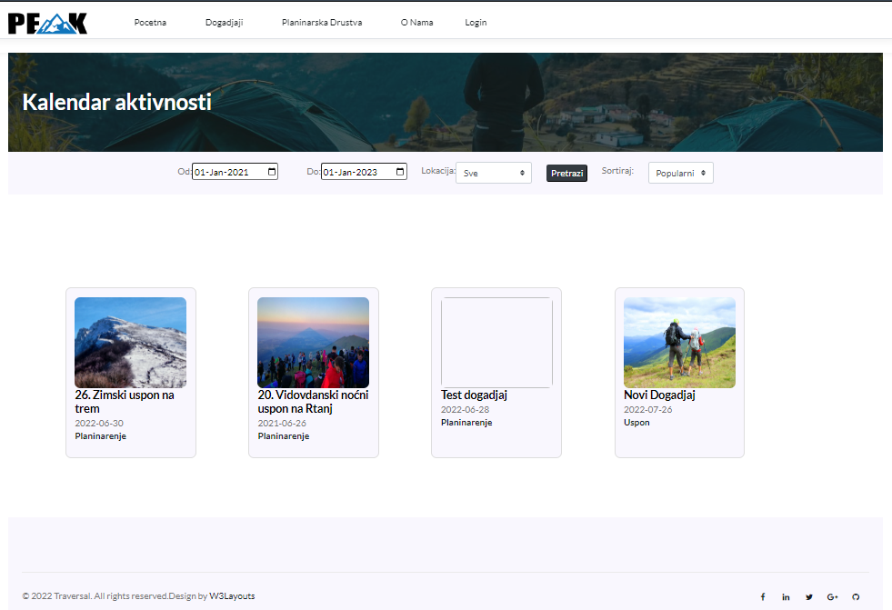

Slika 4 – Strana dogadjaji

4.1.1 *Sortiranje i pretraga događaja*

1. Klikom na polje obeleženo labelom “Od” možemo uneti početnu vrednost opsega koji definiše pretragu, a klikom na polje obeleženo labelom “Do” možemo uneti krajnju vrednost opsega. Kao rezultat prikazaće se događaji koji se održavaju u vremenskom periodu koji je prethodno definisan.
2. Klikom na polje obeleženo labelom “Lokacija” možemo vršiti pretragu događaja koji se održavaju na određenej lokaciji.
3. Klikom na polje obeleženo labelom “Sortiraj” možemo vršiti pretragu događaja na osnovu zadatog kriterijuma. Kriterijumi koje imamo na raspolaganju su : popularni, najskoriji, najdavniji, najlakši I najteži.
4. Klikom na dugme pretraži prikazuju se sortirani događaji prema prethodno definisanom uslovu.

4.1.2 *Prikaz stranice događaja*

1. Klikom na karticu nekog od ponuđenih događaja otvara se stranica tog događaja.
2. U okviru ove stranice posetilac ima uvid u informacije o događaju, rute koje su prikazane na mapi, listu učesnika I listu sličnih događaja.ž

## Pregled planinarskih društava

Klikom na polje *Planinarska društva* u meniju sa bilo koje stranice, otvara se stranica sa listom stranica svih planinarskih društava koja postoje u tom trenutku.

Takođe u okviru ove stranice postoji opcija za pretragu planinarskih društava na osnovu cene članarine.

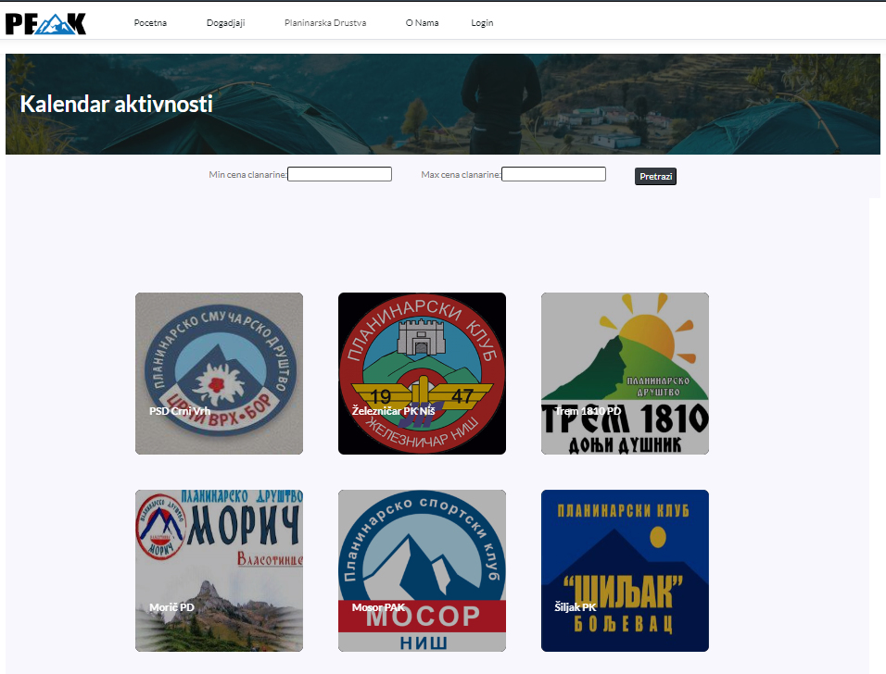

Slika 5 – Strana planinarska društva

4.2.1 *Sortiranje i pretraga društava*

1. Klikom na polje obeleženo labelom “Min cena clanarine” možemo uneti početnu vrednost opsega koji definiše pretragu, a klikom na polje obeleženo labelom “Max cena clanarine” možemo uneti krajnju vrednost opsega. Kao rezultat prikazaće se društva čija je vrednost članarine u okviru prethodno definisanog opsega.
2. Klikom na dugme pretraži prikazuju se sortirana društva prema prethodno definisanom uslovu.

4.2.2 *Prikaz profila društva*

1. Klikom na karticu nekog od ponuđenih društava otvara se profil tog društva.
2. U okviru ove stranice posetilac ima uvid u informacije o društvu, događaje koje je to društvo organizovalo i listu članova tog društva.

## Pregled stranice o nama

Stranica o nama posetiocu daje okvirni opis o nameni aplikacije i usluga koje ona nudi.

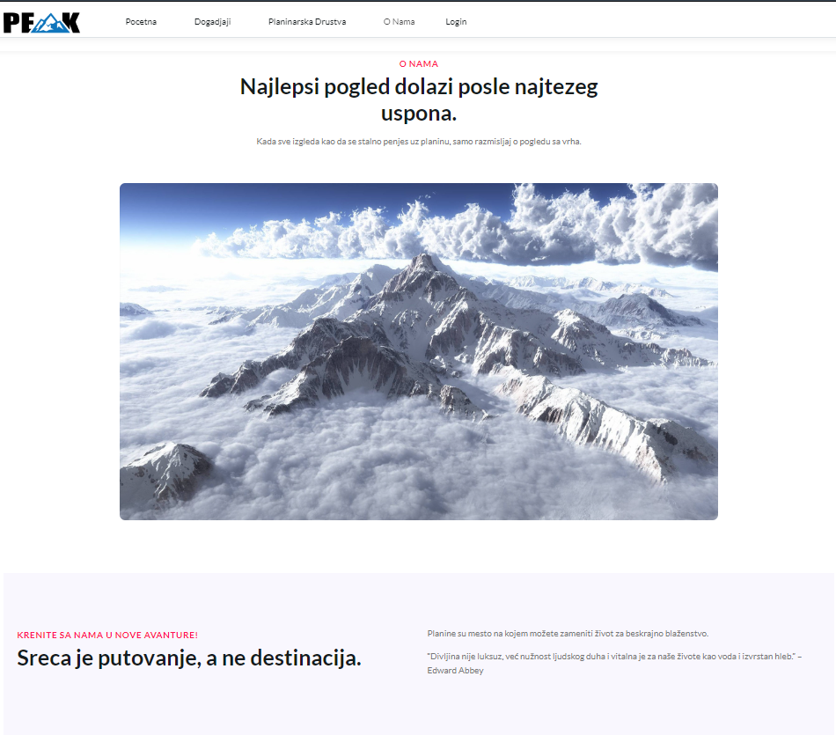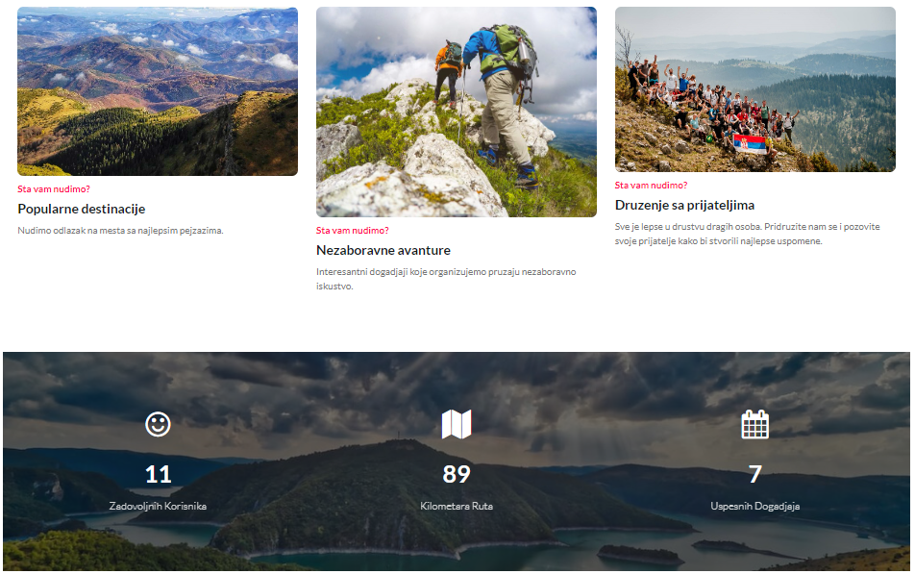

Slika 6 – Strana o nama

# Mogućnosti korisnika

Ukoliko se zainteresovani posetilac registruje na sajt dobija dodatne privilegije koje ranije nije imao. Te privilegije omogućavaju korisniku korišćenje funkcionalnosti aplikacije u koje je kao posetilac samo imao uvid ali ne i privilegiju korišćenja tih funkcionalnosti.

## Pristup svom profilu

Klikom na *Profil* u meniju otvara se profilna stranica korisnika.P rikazane su lične informacije o korisniku, kao i dugme za izmenu istih. Na ovoj stranici korisnik vidi korisnike koje prati kao i korisnike koji njega prate i listu interesovanja gde su prikazani događaji za koje je korisnik označio da je zainteresovan.

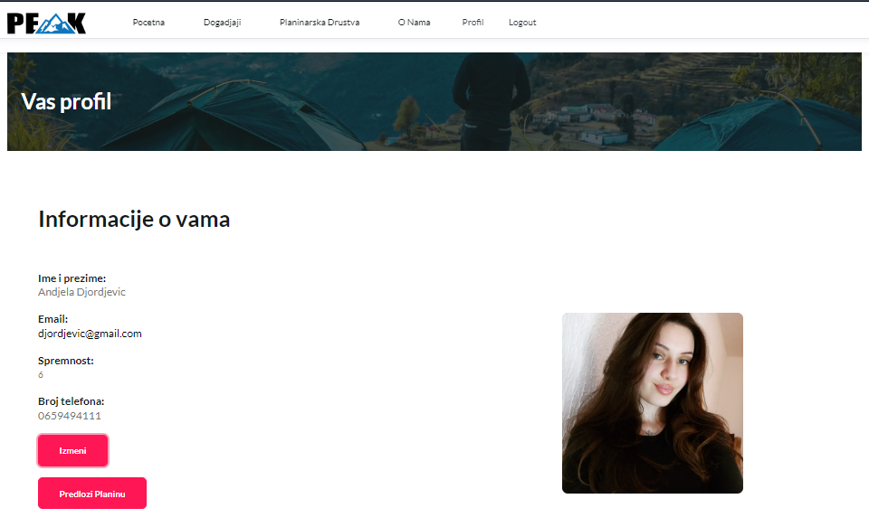

Slika 7 – Profil korisnika

## Izmena profila korisnika

Izmena profila korisnika se vrši klikom na dugme „Izmeni“ koje se nalazi ispod informacija o korisniku. Pošto prilikom registrovanja ne postoji opcija za dodavanje profilne slike, u ovom koraku je moguće dodati sliku. Klikom na dugme pojavljuje se forma za izmenu svih podataka koji su prikazani na profilu, uključujući i sliku. Nakon dodavanja podataka u polja klikom na „Sačuvaj izmene“ prikazuju se novouneti podaci.

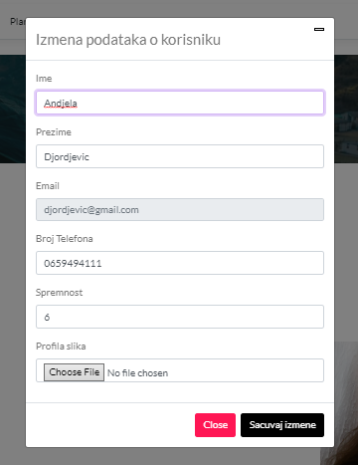

Slika 7 – Izmena podataka o sebi

## Učlanjivanje u planinarsko društvo

Da bi korisnik mogao da se prijavi na neki događaj pre toga mora da se učlani u neko planinarsko društvo. U okviru profila društva sada postoji dodatno dugme za prijavljivanje u društvo. Klikom na dugme korisnik postaje član tog društva i ima mogućnost prijavljivanja na njihove događaje kao i mogućnost komentarisanja i ocenjivanja društva.

## Prijava na događaj

Kao član društva korisnik ima mogućnost prijavljivanja na njihove događaje. U okviru profila društva postoji lista događaja koje je to društvo organizovalo. Klikom na karticu nekog događaja otvara se stranica događaja koja sada ima dugme za prijavljivanje na taj događaj. Klikom na dugme korisnik se prijavljuje na događaj a nakon završetka događaja moguć je unos komentara i ocena o tom događaju.

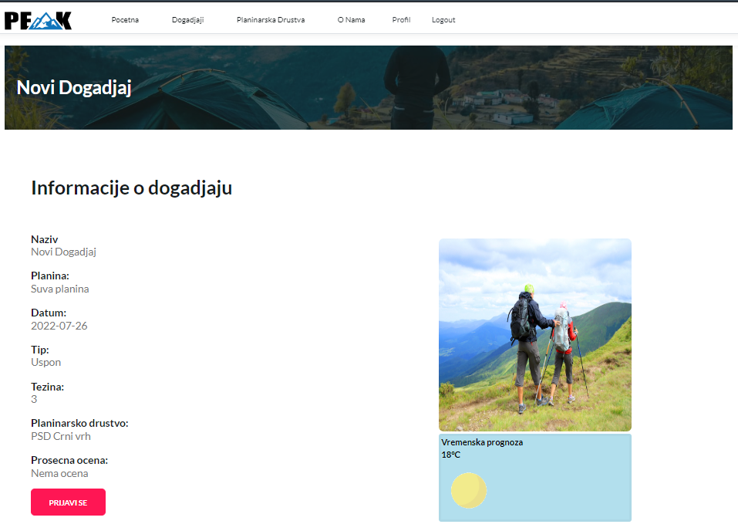

Slika 9 – Stranica događaja

## Zapraćivanje prijatelja

Korisnici imaju mogućnost zapraćivanja prijatelja. Učlanjivanjem u planinarsko društvo i prijavljivanjem na njihove događaje korisnik posećuje događaj zajedno sa članovima društva koji su se takođe prijavili na taj događaj. Na taj način se daje mogućnost stvaranja novih poznanstava uz posećivanje prelepih lokacija. Klikom na karticu nekog od članova u listi članova društva otvara se profil tog korisnika. Ispod informacija o tom korisniku se nalazi dugme „Prati“ i kada korisnik klikne na njega dodaje prijatelja u listu pratioca.

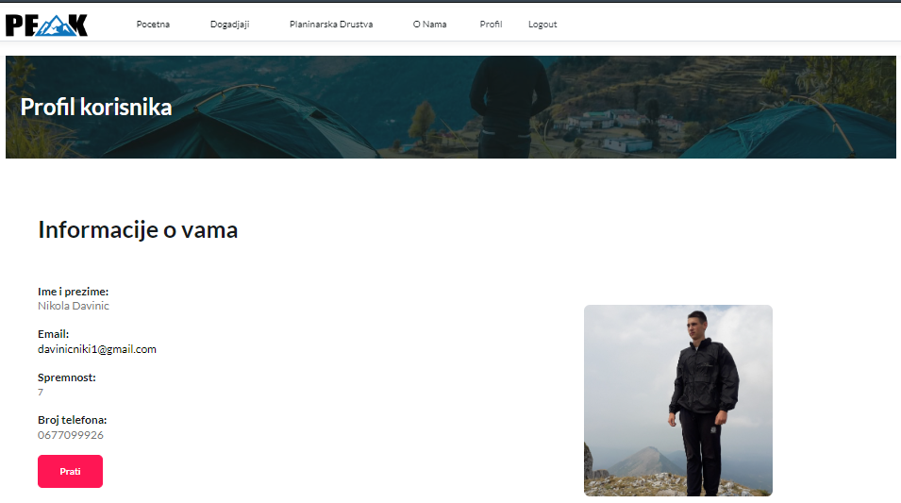

Slika 10 – Stranica drugog korisnika

## Kometarisanje i ocenjivanje

Korisnik ima privilegiju unosa komentara i ocena na dnu profila planinarskog društva kao i uvid u tuđe komentare i ocene. Takođe ove privilegije važe za događaje.



Slika 11 – Deo za komentare i ocene

## Prijava nepoželjnog sadržaja

Korisnik ima privilegiju prijave nepoželjnog sadržaja koji kasnije može biti uklonjen od strane administratora. Moguća je prijava nepoželjnih komentara i događaja.

## Predlog lokacija

Korisnik ima mogućnost predlaganja novih lokacija za koje je moguće kasnije organizovati događaje. Na profilu korisnika postoji dugme „Predloži planinu“, a klik na ovo dugme otvara formu za predlog nove lokacije koju odobrava ili odbija administrator.

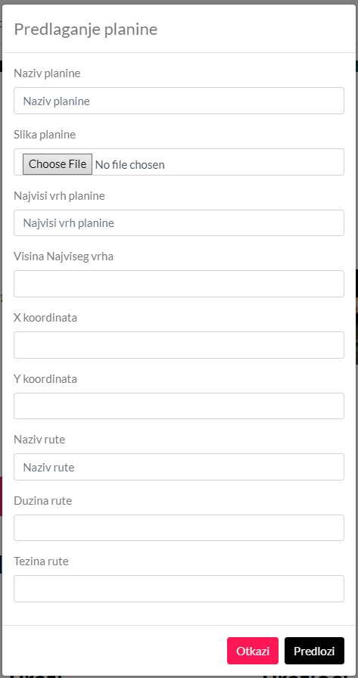

Slika 12 – Forma za predlaganje lokacija

## Kreiranje planinarskog društva

Korisnik ima mogućnost kreiranja svog planinarskog društva kojim će on upravljati. Upravljanje društvom podrazumeva organizovanje događaja, potvrđivanje članova i održavanje profila uopšte. Na dnu profila korisnika postoji dugme „Kreiraj svoje drustvo“, a klik na njega otvara formu za unos podataka o društvu. Društvo odobrava administrator.

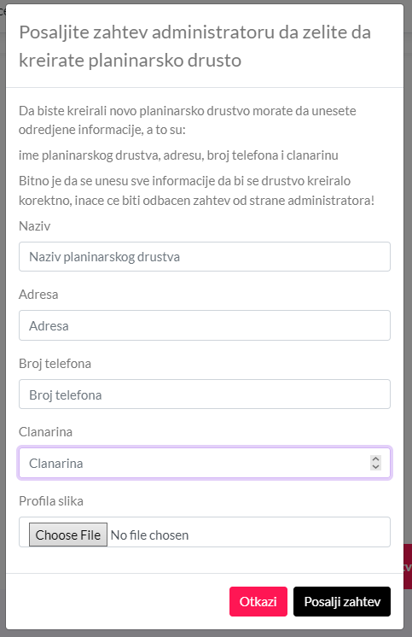

Slika 13 – Forma za kreiranje planinarskog društva

# Mogućnosti planinarskog društva

Planinarsko društvo je zapravo korisnik koji ima privilegije upravljanja profilom planinarskog društva.

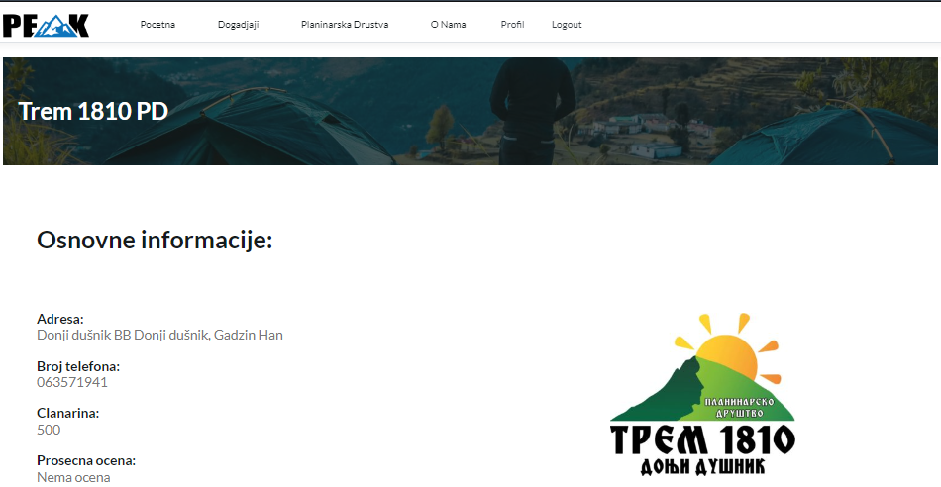

Slika 14 – Profil planinarskog društva

## Kreiranje novog događaja

Novi događaj se kreira tako što se na profilu društva klikne na dugme „Novi događaj“. Na taj način se otvara forma za kreiranje novog događaja upisom podataka o tom događaju. Nakog kreiranja događaj se prikazuje u listi događaja na profilu društva.

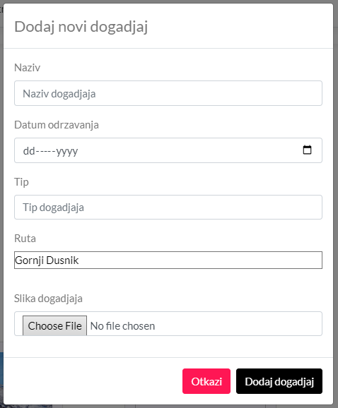

Slika 15 – Forma za kreiranje događaja

## Potvrđivanje zahteva za učlanjenje

Planinarsko društvo ima zadatak da potvrđuje zahteve za učlanjenje korisnika. Na profilu društva postoji dugme za prihvatanje ili odbijanje zahteva za učlanjenje.

## Izmena događaja

Planinarsko društvo ima mogućnost izmene podataka o događajima koje je to društvo organizovalo.

## Brisanje događaja

Planinarsko društvo ima mogućnost brisanja događaja koje je ono kreiralo.

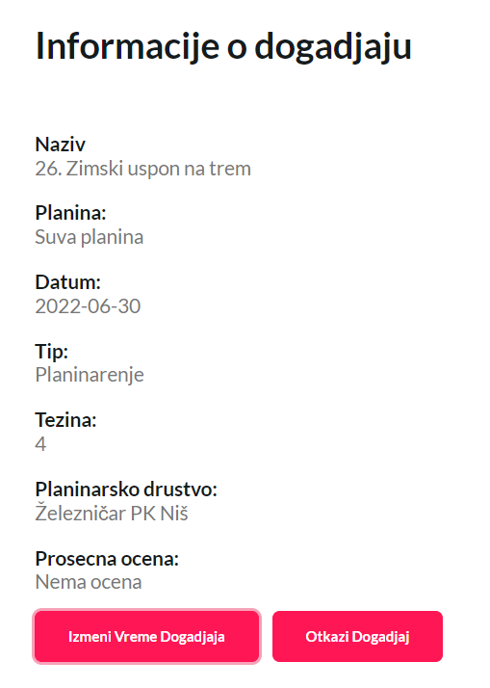

Slika 16 – Dugme za izmenu i brisanje događaja

# Mogućnosti administratora

Administrator je posebna vrsta korisnika. On ima privilegije za upravljanje planinarskim društvima, događajima i lokacijama.

## Odobravanje ili otkazivanje događaja

Administrator ima zadatak odobravanja ili otkazivanja događaja koje je kreiralo neko planinarsko društvo. Ukoliko je događaj odobren pojavljuje se na profilu društva koje ga je kreiralo.

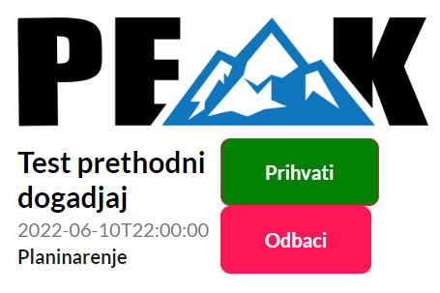

Slika 17 – Odobravanje/otkazivanje događaja

## Potvrđivanje novih lokacija

Administrator potvrđuje nove lokacije koje predlažu korisnici. Ukoliko je lokacija odobrena dodaje se u spisak lokacija i svako od planinarskih društava ima mogućnost kreiranja događaja na novoj lokaciji.

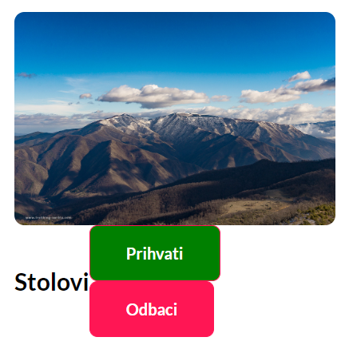

Slika 18 – Odobravanje/otkazivanje lokacija

## Upravljanje prijavama

Administrator takođe upravlja prijavama neželjenog sadržaja koje prima od strane korisnika. Prijave se mogu odnositi na nepoželjne komentare ili događaje. Ukoliko ih administrator proceni neprikladnim biće uklonjeni.

## Odobravanje planinarskog društva

Administrator mora da odobri ili odbije korisnikov zahtev za kreiranje svog društva. Ukoliko odobri korisnik će imati privilegije upravljanja tim planinarskim društvom.